# 1. 绪论

## 1.1 研究背景及意义

近年来，随着国家的发展和社会的进步，高分辨率的遥感影像已经被广泛应用于军事、国土、测绘、勘探和农业等各个领域，例如军事目标识别与解译、土地覆盖监测、地图绘制等。但在遥感影像的实际生产过程中，受硬件设备如成像系统传感器的限制和各种方面环境因素的影响，获取高分辨率影像的成本和难度往往较高。而提升遥感影像分辨率的最直接的做法，是对采集系统中的光学硬件进行改进。但这种做法受限于制造工艺难以大幅改进和制造成本十分高昂等约束，效果并不理想。

成本最低且最有效的方法即从算法角度着手对图像的分辨率进行增强，即超分辨率重建（Super Resolution Reconstruction, SRR）。该种方法可以将给定的一幅或多幅低分辨率图像通过特定的算法恢复成相应的高分辨率图像或图像序列，但由于我们很少有机会可以获得某一特定场景的多幅低分辨率影像或影像序列。因此，为了应对高分辨率遥感影像在众多遥感应用中的巨大需求，在不改变采集系统本身的前提下，从算法角度着手对单幅低分辨率遥感影像进行超分辨率重建（Single Image Super Resolution, SISR），即单帧图像超分辨率，就变得尤为关键，且具有重要的应用价值和广阔的前景。

## 1.2 国内外研究现状

1952年，Toraldo di Francia在微波和光学领域首次提出了超分辨率的概念[1]，1964年左右，Harris和Goodman提出了一种频谱外推方法来合成出细节信息更丰富的单帧图像，并奠定了超分辨率的数学基础[2,3] 。1982年，Youla和Webb提出了经典的基于重构的凸集投影法（Projection onto Convex Set, POCS）[4]。两年后，Tsai和Huang提出了使用图像序列即多帧低分辨率图像重建出高分辨率图像的方法[5], 超分辨率重建技术从此开始受到了学术界和工业界广泛的关注和研究。例如在2004年，Manjunath等人提出了一种基于运动的图像超分辨率方法，利用图像直接的亚元素位移来获取互补信息并实现超分辨率[6,7]，并被广泛应用于车牌号识别等交通系统中。2008年，Jianchao Yang等人提出了基于稀疏表示的单帧图像超分辨率方法[8,9]。

1986年，Geoffrey Hinton等人提出了误差反向传播算法(Error Back Propagation, BP)，也称BP算法[10]，系统地解决了多层神经网络的训练问题。并于2006年提出的RBM编码 [11]使得深层的神经网络训练变得可能，也将深度学习引回了大家的视线。随着2012年Alex Net[12]在Image Net夺冠，深度学习取得了里程碑式的突破，并在人工神经网络的浪潮中彻底爆发，从此由边缘技术变成了众多科技公司和科研人员所仰赖的核心技术，开始在各个领域崭露头角，特别是图像与视觉领域。

2016年香港中文大学Chao Dong等人将卷积神经网络应用于单张图像超分辨率重建上完成了深度学习在图像超分辨率重建问题的开山之作：超分辨率卷积神经网络 (Super-Resolution Convolutional Neural Network, SRCNN)[13]，使用一个三层的卷积神经网络学习低分辨率图像与高分辨率图像之间映射关系。自此，在超分辨率重建率领域掀起了深度学习的浪潮。

2014年，Good fellow等人提出了一种生成对抗网络（Generative Adversarial Nets, GANs）来生成与真实影像无法分辨区别的影像[14]。这种网络通过训练鉴别器来分辨影像是真实的还是生成的，同时训练生成器来最小化生成影像和真实影像之间的区别。2017年，GANs被Christian Ledig等人首次应用于图像的超分辨率重建领域中，并提出了超分辨率生成对抗网络（Super-resolution Generative Adversarial Network, SRGAN）[15]，解决了复原后影像高频信息丢失的问题，生成的图像更加逼真。

## 1.3 论文研究内容

目前常见的图像超分辨率重建算法包括以下三种：

（1） 基于插值的最近邻插值法、双线性插值法和双三次插值法等。

（2） 基于重建的迭代反投影法、凸集投影法和最大后验概率法等。

（3） 基于学习的稀疏表示和深度学习方法等。

和前两种算法相比，基于学习的超分辨率重建技术可以从大量的训练样本集中获取先验知识作为超分辨率重建的依据，在不增加输入图像样本数量的情况下，仍能产生新的高频细节，获得比基于其他重建算法更好的结果[16]。

所以本文就基于学习的方法在遥感影像超分辨率重建领域进行了实践和研究，并将超分辨率生成对抗网络和超分辨率卷积神经网络、双三次插值法所实现的效果进行对比分析。

## 1.4 论文结构和章节安排

文章的第一部分为绪论，主要介绍了本文的研究背景及意义、图像超分辨率领域国内外的研究现状和全文的大致内容。文章第二部分为技术综述，介绍了图像超分辨率重建常用方法的基本理论和生成对抗网络的算法原理，并对SRGAN进行了详细讲解。接下来第三部分从峰值信噪比（PSNR）和结构相似度（SSIM）两个方面介绍了遥感影像超分辨率重建的质量评估方法，为评估实验效果做出了保障。第四部分为本文的实验部分，将图像超分辨率重建技术应用于遥感影像上，并详细记录了实验过程和实验结果，效果显著。第五部分为总结与展望，对本次图像超分辨率重建在遥感影像上的应用效果进行了总结，并为之后技术的发展进行了展望。

# 2. 基本理论和算法原理

## 2.1 图像分辨率和超分辨率重建

图像分辨率是指一定大小内某图像所拥有的像素的个数的多少，表达方式一般为“水平像素数×垂直像素数”，如“1920×1080”。相较于低分辨率图像，高分辨率图像通常包含更大的像素密度、更丰富的纹理细节及更高的可信赖度。

遥感影像的分辨率主要包括空间分辨率、光谱分辨率、辐射分辨率和时间分辨率。其中空间分辨率又被叫做地面分辨率，指遥感影像上能够详细区分的最小单元的尺寸或大小，或可以识别的最小地面距离或最小目标物的大小，是识别地物形状大小的重要依据。

图像的超分辨率重建技术是指将给定的一幅或多幅低分辨率图像通过特定的算法恢复成相应的高分辨率图像或图像序列。也就是说，超分辨率的目的是为了增加低分辨的图像在单位面积上的像素的数量，这样可以使得一副图像中所包含的像素的个数增加，给人视觉上的感受就是图像更加细腻和真实，对后续的图像处理如特征提取、模式识别等也都具有重要意义。遥感影像的超分辨率重建一般特指对空间分辨率的提高。

## 2.2 图像超分辨率重建方法

### 2.2.1 插值算法

图像的超分辨率重建方法中，基于插值的算法主要包括最近邻插值法、双线性插值法和双三次插值法等，但通常重建后的图像都过于平滑，丢失了部分高频信息。

最近邻插值（Nearest-neighbor Interpolation）算法是最简单的灰度值插值，也被叫做“零阶插值”，指变换后某像素点灰度值等于变换前离它最近像素点的灰度值。计算方法如下：假设现有一张原始图像，希望使用最近邻插值算法来得到目标图。像素坐标X和Y的表示方法为，X从左到右和Y从上到下，各自的脚标分别从0开始递增，如下矩阵所示。

用srcX和srcY分别表示原始图像中的X和Y坐标，dstX和dstY分别表示目标图中的X和Y坐标。用srcWidth和srcHeight分别表示原始图像的像素宽度和高度，用dstWidth和dstHeight分别表示目标图的像素宽度和高度。则计算公式如下：

将要得到的目标图像素点的坐标代入计算，即可得到原始图像对应的坐标，对应的像素值即为目标图的像素值。如果有小数则按照四舍五入或直接舍去小数点的原则进行估算，计算方法简单。但也正应如此，精确度较低，在灰度变化较大的地方可能会出现明显锯齿，造成生成后图像在灰度上的不连续。

双线性插值（Bilinear Interpolation）算法则是在X和Y两个方向分别做一次线性插值。计算方法和最近邻插值法相似，但在实际运用过程中需要注意原始图像和目标图像之间的对应问题，此处只提供基本原理，不再赘述。按照最近邻插值的方法算出原始图像中对应的后，即可计算出距离该点最近的个点的像素值。假设该四个像素值为Pi( i =1, 2, 3, 4)权重分别为Wi( i =1, 2, 3, 4)，则的像素值为：

双三次插值算法（Bicubic Interpolation）的输出像素值则是其最近邻点中像素的加权平均值，该种算法计算复杂，计算量大，但生成的图像边缘比双线性插值算法得出的结果更加平滑，结果最好，也是目前各类图像处理软件中使用最多的方法。

下图为使用MATLAB编写代码实现以上三种算法的效果对比展示：处理对象为经过双三次插值算法缩小四倍后的LENA图像，第一张为原始图像，剩下三张为使用相应算法放大四倍后的图像。

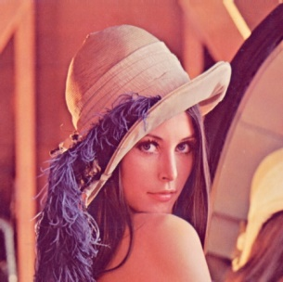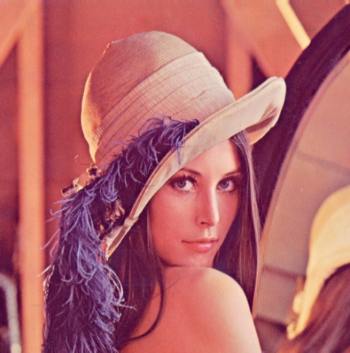

LENA NEARST BILINEAR BICUBIC

### 2.2.2 重建算法

图像的超分辨率重建方法中，基于重建的算法有时也被称为基于空间域的超分辨率重建算法，大多基于多帧图像对影响图像成像效果的空间域因素进行建模，主要有迭代反投影法、凸集投影法和最大后验概率法等。

迭代反投影法（Iterative Back Projection, IBP）最早由Irani和Peleg两人于1991年提出，是图像的超分辨率重建领域中极具代表性的一种方法。先用低分辨率图像估计一个高分辨率图像后再利用该高分辨率图像生成一幅低分辨率图像，并将生成的低分辨率图像和原始低分辨率图像进行对比。对误差进行修正后经过不断的迭代，当误差满足一定要求后终止迭代，并得到高分辨率图像。该种方法简单且直观，但没有利用先验知识，且生成结果不够稳定。

凸集投影法（Projection onto Convex Set, POCS）由Stark和Oskoui两人于1989年最早应用于图像的超分辨率重建领域[17]。该种算法计算简单，充分利用了先验知识，可以很好地保留边缘和细节信息。但是由于收敛过程依赖于初值的选择，该种方法解不唯一且计算成本较高。

最大后验概率法（Maximum a posterior, MAP）是一种基于概率统计的超分辨率重建算法，并将超分辨率重建问题转化为了最优问题。其解唯一、降噪能力强且收敛稳定性高，但边缘保持能力较差，所以通常将最大后验概率法（MAP）和凸集投影法（POCS）混合使用。同时考虑图像的随机统计特征和凸集特征，在最大后验概率法的迭代优化过程中加入了先验约束条件。结合两种方法的优点后，在充分利用了先验知识的同时，其收敛稳定性和边缘保持能力较好。因此该种方法曾一度成为图像的超分辨率重建领域效果最好的算法[16]。

### 2.2.3 学习算法

基于学习的超分辨率重建算法是近几年来的研究热点，通过学习图像样本训练集中的先验知识，来实现对重建高分辨率图像中缺失信息的预测，即使用学习过程中获得的知识对输入的低分辨率图像中的信息进行补充，主要包括邻域嵌入法（Neighbor Embedding, NE）、稀疏表示法（Sparse Representation, SR）、锚定邻域回归法（Anchored Neighborhood Regression, ANR）和基于神经网络的深度学习方法，如SRGAN和SRCNN等。

## 2.3 生成对抗网络

### 2.3.1 基本原理

生成对抗网络（GAN）是一种基于博弈思想的生成模型，一个生成对抗网络由生成器G（Generator）和鉴别器（Discriminator）两个小的网络构成。正如名字所示，生成器G的任务是通过学习训练数据集中的先验知识来产生无限接近于真实的数据，而鉴别器D的任务就是区分输入的样本到底是来自生成器G还是真实数据。在实际训练过程中，这两种子网络将被同时训练，直到生成器G能够生成鉴别器D无法区分的结果，二者达到平衡，即鉴别器D最终认为生成器G提供的图像是真实图像或生成图像的概率均为0.5，也被叫做纳什平衡。其基本流程和算法原理如下所示：

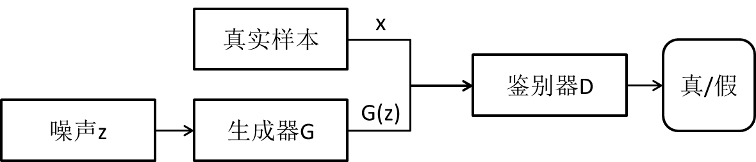

上述博弈过程也可由下式所表示：

其中代表生成图像和真实样本之间的差异，代表在生成器G一定的时候先最大化鉴别器D的判别能力，则代表在鉴别器D判别能力最大化的时候最小化生成器G生成图像和真实样本之间的差异，这样即可使网络达到零和博弈的目的。

### 2.3.2训练过程

我们用下图的曲线来模拟训练过程[14]。其中蓝色虚线为鉴别器D判别结果概率分布，黑色虚线代表真实样本集x的分布情况，绿色实线代表生成器G所生成样本的分布，z到x的箭头则代表噪声通过生成器G后生成样本的分布情况。训练过程从左至右，我们的最终期望是绿色实线能够和黑色虚线完全重合，以达到生成和真实样本完全一致的重建效果。

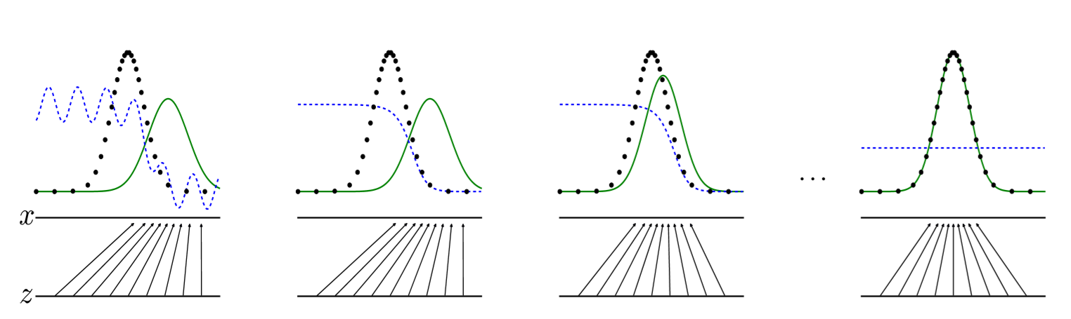

初始状态时，鉴别器D不够稳定，且生成样本和真实样本x区别较大。对鉴别器D进行一定次数的训练后进入第二个状态，鉴别结果逐渐趋于稳定，此时开始训练生成器G尽可能缩小自己生成样本和真实样本的差距。进入第三个状态后，生成器G生成的样本已经逐渐接近真实样本x。对抗网络经过多次更新迭代后进入最终的理想状态，生成器G生成的样本和真实样本完全一致，鉴别器D也达到了平衡，判别概率稳定为0.5。

## 2.4 超分辨率生成对抗网络

由于传统方法对图像进行超分辨率重建的时候，生成的图像很容易过于平滑，缺少细节和边缘信息，导致重建结果在视觉上不太尽如人意。所以超分辨率生成对抗网络（SRGAN）将生成对抗网络（GAN）用在了图像的超分辨率问题上，利用GAN来生成细节信息。

使用了一种感知损失函数，其包括对抗损失（adversarial loss）和内容损失（content less）。对抗损失使用鉴别网络（discriminator network）让我们的方法可以生成更加自然的图像流形，这种鉴别网络被训练来区分超分辨率图像和原始真实图像。

使用感知相似性来激活内容损失，而不是使用像素空间相似性。使用35万张图像对感知损失函数进行训练后，我们的深度残差网络（ResNet）能够从在公共基准上进行大量降采样后的图像恢复出真实图像的纹理。

超分辨率生成对抗网络使用了深度残差网络，并把MSE偏离作为唯一的优化目标。和以前的方法不同，我们使用VGG网络的高级特征图结合鉴别器定义了一个新的感知损失，来鼓励生成的图像在视觉上难以与高分辨率图像区分。

-------------------------------------------------------------------

### 2.4.1 网络结构

### 2.4.2 损失函数

# 3. 质量评价方法

## 3.1峰值信噪比

峰值信噪比(Peak Signal to Noise Ratio, PSNR)是图像的超分辨率重建领域中衡量图片质量的一个重要客观评价指标，基于像素点之间的误差计算得出，单位为dB。PSNR值越高则图像质量越好，即越接近真实图像。但由于人眼对图像空间频率的感知结果容易受到周围邻近区域的影像，有时可能会出现指标评价结果和主观感受不一致的情况，即主观感受质量较好的图像PSNR值却较低。

图像的超分辨率重建过程中，一般将重建后的高分辨率图像和其低分辨率图像对应的原始高分辨率图像进行对比，以30dB为分水岭。30dB以上的图像说明生成的高分辨率图像真实程度较高，图像质量较好。

灰度图像PSNR的计算方法如下所示，如果是灰度图像可以直接计算，如果是彩色图像一般先计算RGB三通道的平均MSE值再计算PSNR值，或将RGB格式转为YCBCR格式后只计算Y分量（数值会稍微偏高）。

其中MSE为原始高分辨率图像（X）和算法生成高分辨率图像（Y）之间的均方误差。假设图像的大小为。peakval为图像的像素最大值，如浮点型数据的peakval值为1，8位图像的peakval值为255，16位图像的peakval值为65535。

## 3.2结构相似度

结构相似度指数 (Structural Similarity Index, SSIM)一般用于衡量两幅图像之间的相似度，是一种基于亮度（luminance）相似度、对比度（contrast）相似度和结构（structure）相似度三种信息计算得出的图像质量评估标准。其在图像的超分辨率重建和图像去模糊中，甚至在衡量视频质量方面都有着广泛的应用。SSIM值的范围为0到1，其越大，则说明两张图像间差异越小，即原始高分辨率图像和生成高分辨率图像更为相似，即图像质量越好。假设两张图像分别用x和y表示，其计算方法如下：

其中分别是图像x和图像y的均值（local means）、标准差（standard deviations）和协方差（cross-covariance）。在实际应用中，一般指数默认，则公式可以简化为：

和PSNR类似，如果是灰度图像可以直接计算，如果是彩色图像建议将RGB三个分量分别计算SSIM后取平均或转成YCBCR格式后再进行计算，但两种方法结果会稍有不同。PSNR和SSIM不同计算方法的结果对比示例详见（MATLAB代码链接）：。

# 4. 实验过程与结果分析

## 4.1 实验过程

先用双三次插值降采样x4，然后再用各种方法来恢复，并与原始图像进行对比。

1，首先找到一组原始图像Image1；

2，然后将这组图片降低分辨率为一组图像Image2；

3，通过各种神经网络结构，将Image2超分辨率重建为Image3（Image3和Image1分辨率一样）

4，通过PSNR等方法比较Image1与Image3，验证超分辨率重建的效果，根据效果调节神经网络中的节点模型和参数

5，反复执行，直到第四步比较的结果满意

### 4.1.1 实验平台

### 4.1.2 实验数据

### 4.1.3 模型训练

代码模型、数据集（训练集、验证集、测试集）、运行环境等

## 4.2 实验结果

### 4.2.1 主观评价

图片对照等直观效果对比

### 4.2.2 客观评价

上一章的几种评价指标用表格列举对照

# 5. 总结与展望

学校要求：对整个论文主要成果的归纳，应突出论文（设计）的创新点，以简练的文字对论文的主要工作进行评价。若不可能导出应有的结论，则进行必要的讨论。可以在结论或讨论中提出建议、研究设想及尚待解决的问题等等。结论作为单独一章排列，不加章号。

## 5.1 本文总结

归纳总结，某种方法效果最好，具体原因

## 5.2 展望

这种方法还有哪些需要改进的地方

# 参考文献

[1] MUGNAI D, RANFAGNI A, RUGGERI R. Pupils with Super-Resolution[J]. Physics Letters A, 2003, 311(2–3): 77–81.

[2] HARRIS J L. Diffraction and Resolving Power[J]. Journal of the Optical Society of America, 1964, 54(7): 931. DOI:10.1364/josa.54.000931.

[3] GOODMAN J W. Introduction To Fourier Optics[M]. McGraw-Hill, 1995.

[4] YOULA D C, WEBB H. Image Restoration by the Method of Convex Projections: Part 1-Theory[J]. IEEE Transactions on Medical Imaging, 1982, 1(2): 81–94. DOI:10.1109/TMI.1982.4307555.

[5] HUANG, T. AND TSAI R. Multiple Frame Image Restoration and Registration[C]//Advances in Computer Vision & Image Processing. Greenwich: Jai Press Inc, 1984.

[6] SHEN H F, LI P X, ZHANG L P, et al. Overview on Super Resolution Image Reconstruction[J]. Guangxue Jishu/Optical Technique, 2009, 35(2).

[7] JOSHI M V., CHAUDHURI S, PANUGANTI R. Super-Resolution Imaging: Use of Zoom as a Cue[J]. Image and Vision Computing, 2004, 22(14): 1185–1196. DOI:10.1016/j.imavis.2004.03.025.

[8] YANG J, WRIGHT J, HUANG T S, et al. Image Super-Resolution via Sparse Representation[J]. IEEE Transactions on Image Processing, 2010, 19(11): 2861–2873. DOI:10.1109/TIP.2010.2050625.

[9] YANG J, WRIGHT J, HUANG T, et al. Image Super-Resolution as Sparse Representation of Raw Image Patches[C]//26th IEEE Conference on Computer Vision and Pattern Recognition, CVPR. . DOI:10.1109/CVPR.2008.4587647.

[10] RUMELHART D E, HINTON G E, WILLIAMS R J. Learning Representations by Back-Propagating Errors[J]. Nature, 1986, 323(6088): 533–536. DOI:10.1038/323533a0.

[11] HINTON G E, SALAKHUTDINOV R R. Reducing the Dimensionality of Data with Neural Networks[J]. Science, 2006, 313(5786): 504–507. DOI:10.1126/science.1127647.

[12] KRIZHEVSKY A, SUTSKEVER I, HINTON G. ImageNet Classification with Deep Convolutional Neural Networks[J]. Advances in Neural Information Processing Systems, 2012, 25(2).

[13] DONG C, LOY C C, HE K, et al. Image Super-Resolution Using Deep Convolutional Networks[J]. IEEE Transactions on Pattern Analysis and Machine Intelligence, 2016, 38(2): 295–307. DOI:10.1109/TPAMI.2015.2439281.

[14] GOODFELLOW I J, POUGET-ABADIE J, MIRZA M, et al. Generative Adversarial Networks[J]. Advances in Neural Information Processing Systems, 2014, 3: 2672–2680.

[15] LEDIG C, THEIS L, HUSZAR F, et al. Photo-Realistic Single Image Super-Resolution Using a Generative Adversarial Network[J]. 2016. .

[16] 王春霞, 苏红旗, 范郭亮. 图像超分辨率重建技术综述[J]. 计算机技术与发展, 2011, 21(5): 124–127.

[17] STARK H, OSKOUI P. High-Resolution Image Recovery from Image-Plane Arrays, Using Convex Projections[J]. Journal of the Optical Society of America A, 1989, 6(11): 1715. DOI:10.1364/josaa.6.001715.